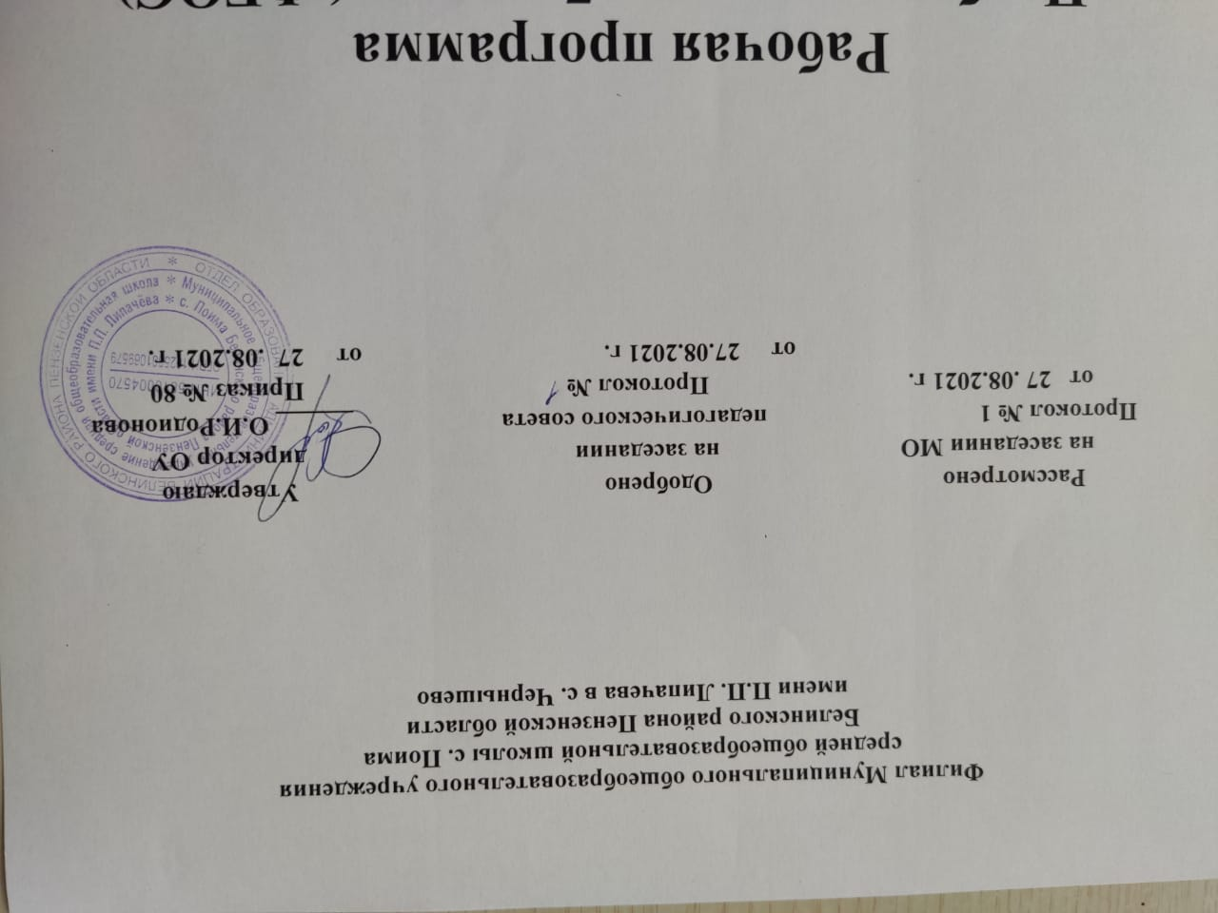

Рабочая
программа
по русскому языку
для 7 класса
на 2021-2022 учебный год

Разработана учителем русского языка и литературы Будниковой Т.А.

Рабочая программа по русскому языку для 7 класса составлена в соответствии с Федеральным государственным образовательным стандартом основного общего образования на основе Программы общеобразовательных учреждений «Русский язык, 5-9 классы», авторы: М.Т..Баранов, Т.А.Ладыженская, Н.М.Шанский М.: Просвещение, 2016.

- Планируемые результаты освоения учебного предмета русский язык в 7 классе

Личностными результатами освоения выпускниками основной школы программы по русскому (родному) языку являются:
понимание русского языка как одной из основных национально-культурных ценностей русского народа, определяющей роли родного языка в развитии интеллектуальны, творческих способностей и моральных качеств личности; его значения в процессе получения школьного образования; осознание эстетической ценности русского языка; уважительное отношение к родному языку, гордость за него; потребность сохранить чистоту русского языка как явления национальной культуры; стремление к речевому самосовершенствованию; достаточный объём словарного запаса и усвоенных грамматических средств для свободного выражения мыслей и чувств в процессе речевого общения; способность к самооценке на основе наблюдения за собственной речью.
Метапредметными результатами освоения выпускниками основной школы программы по русскому (родному) языку являются:
владение всеми видами речевой деятельности: адекватное понимание информации устного и письменного сообщения; владение разными видами чтения; способность извлекать информацию из различных источников, включая средства массовой информации, компакт-диски учебного назначения, ресурсы Интернета; свободно пользоваться словарями различного типа, справочной литературой; овладение приёмами отбора и систематизации материала на определённую тему; способность определять цели предстоящей учебной деятельности, последовательность действий,
оценивать достигнутые результаты и адекватно формулировать их в устной и письменной форме; умение воспроизводить прослушанный или прочитанный текст с разной степенью свёрнутости; способность свободно, правильно излагать свои мысли в устной и письменной форме; соблюдение в практике речевого общения основных орфоэпических, лексических,
грамматических, стилистических норм современного русского литературного языка; соблюдение основных правил орфографии и пунктуации в процессе письменного общения; умение выступать перед аудиторией сверстников с небольшими сообщениями, докладами; применение приобретённых знаний, умений и навыков в повседневной жизни; способность использовать родной язык как средство получения знаний по другим учебным предметам, применять полученные знания, умения и навыки анализа языковых явлений на межпредметном уровне (на уроках иностранного языка, литературы и т. д.); коммуникативно целесообразное взаимодействие с окружающими людьми в процессе речевого общения, совместного выполнения каких-либо задач, участия в спорах, обсуждениях; овладение национально-культурными нормами речевого поведения в различных ситуациях формального и
неформального межличностного и межкультурного общения.
Предметными результатами освоения выпускниками основной школы программы по русскому(родному) языку являются:
представление об основных функциях языка, о роли русского языка как национального языка русского народа, как государственного языка Российской Федерации и языка межнационального общения, о связи языка и культуры народа, о роли родного языка в жизни человека и общества;
понимание места родного языка в системе гуманитарных наук и его роли в образовании в целом;
усвоение основ научных знаний о родном языке; понимание взаимосвязи его уровней и единиц;
освоение базовых основ лингвистики;
овладение основными стилистическими ресурсами лексики и фразеологии русского языка,
основными нормами русского литературного языка (орфоэпическими, лексическими,
грамматическими, орфографическими, пунктуационными), нормами речевого этикета;
опознавание и анализ основных единиц языка, грамматических категорий языка;
проведение различных видов анализа слова, словосочетания, предложения и текста;
понимание коммуникативно-эстетических возможностей лексической и грамматической
синонимии и использование их в собственной речевой практике;__
осознание эстетической функции родного языка, способность оценивать эстетическую сторону
речевого высказывания при анализе текстов художественной литературы.

II. Содержание курса
В 7 классе изучается современный русский литературный язык, поэтому программу школьного курса русского языка составляют основные сведения о нём. Вместе с тем в неё включаются элементы общих сведений о языке, истории языка, его современных разновидностях.
Программа содержит:
отобранную в соответствии с задачами обучения систему понятий из области фонетики, лексики и фразеологии, морфемики и словообразования, морфологии, синтаксиса и стилистики русского литературного языка, а также некоторые сведения о роли языка в жизни общества и т. д., речеведческие понятия, на основе которых строится работа по развитию связной речи учащихся, формирование коммуникативных умений и навыков, сведения об основных нормах русского литературного языка; сведения о графике, орфографии и пунктуации, перечень видов орфограмм и названий пунктуационных правил.
Содержание курса русского (родного) языка в 7 классе обусловлено общей нацеленностью образовательного процесса на достижение метапредметных и предметных целей обучения, что возможно на основе компетентностного подхода, который обеспечивает формирование и развитие коммуникативной, языковой, лингвистической и культуроведческой компетенции. Коммуникативная компетенция предполагает овладение видами речевой деятельности и основами культуры устной и письменной речи, базовыми умениями и навыками использования языка в жизненно важных для данного возраста сферах и ситуациях общения. Коммуникативная компетентность проявляется в умении определять цели коммуникации, оценивать речевую
ситуацию, учитывать коммуникативные намерения и способы коммуникации партнёра, выбирать адекватные стратегии коммуникации, быть готовым к осмысленному изменению собственного речевого поведения.
Развитие речи учащихся на уроках русского языка предполагает совершенствование всех видов речевой деятельности (говорения, аудирования (слушания), чтения и письма) и осуществляется в трёх направлениях, составляющих единое целое.
Первое направление в развитии речи учащихся – овладение нормами русского литературного языка: литературного произношения, образования форм слов, построения словосочетаний и предложений, употребление слов в соответствии с их лексическим значением и стилевой
принадлежностью. Овладение нормами русского литературного языка предполагает систематическую работу по устранению из речи учащихся диалектизмов и жаргонизмов.
Второе направление – обогащение словарного запаса и грамматического строя речи учащихся.
Обогащение словарного запаса слов на уроках русского языка обеспечивается систематической словарной работой. Обогащение грамматического строя речи детей достигается постоянной
работой над синонимией словосочетаний и предложений, наблюдениями над формой, значением и особенностями употребления языковых единиц.
Третье направление в развитии речи учащихся – формирование умений и навыков связного изложения мыслей в устной и письменной форме. Развитие связной речи предполагает работу над содержанием, построением и языковым оформлением высказывания, которая осуществляется при
выполнении специальных упражнений и при подготовке изложений и сочинений. Она включает формирование и совершенствование умений анализировать тему, составлять план и в соответствии с ним систематизировать материал, правильно отбирать языковые средства.
Работа по развитию речи включает в себя формирование навыков выразительного чтения.
Языковая и лингвистическая компетенции формируются на основе овладения необходимыми знаниями о языке как знаковой системе и общественном явлении, его устройстве, развитии и функционировании; приобретениях необходимых знаний о лингвистике как о науке; освоение
основных норм русского литературного языка; обогащения словарного запаса и грамматического строя речи учащихся; совершенствования орфографической и пунктуационной грамотности; умения пользоваться различными видами лингвистических словарей.
Культуроведческая компетенция предполагает осознание родного языка как формы выражения национальной культуры, понимание взаимосвязи языка и истории народа, национально-культурной специфики русского языка, освоение норм русского речевого этикета, культуры межнационального общения; способность объяснять значения слов с национально-культурным
компонентом.
В рабочей программе реализован коммуникативно-деятельностный подход, предполагающий предъявление материала не только в знаниевой, но и в деятельностной форме. Направленность курса русского (родного) языка на формирование коммуникативной, языковой, лингвистической и культуроведческой компетенции нашла отражение в структуре программы.
III. Тематическое планирование с определением основных видов учебной деятельности
Направленность курса на интенсивное речевое и интеллектуальное развитие создает условия и для реализации надпредметной функции, которую русский язык выполняет в системе школьного образования. В процессе обучения ученик получает возможность совершенствовать общеучебные умения, навыки, способы деятельности, которые базируются на видах речевой деятельности и предполагают развитие речемыслительных
способностей. В процессе изучения русского (родного) языка совершенствуются и развиваются следующие общеучебные умения: коммуникативные (владение всеми видами речевой деятельности и основами культуры устной и письменной речи, базовыми умениями и навыками использования языка в жизненно важных для учащихся сферах и
ситуациях общения), интеллектуальные (сравнение и сопоставление, соотнесение, синтез, обобщение, абстрагирование, оценивание и классификация), информационные (умение осуществлять библиографический поиск, извлекать информацию из различных
источников, умение работать с текстом), организационные (умение формулировать цель деятельности, планировать ее, осуществлять самоконтроль, самооценку, самокоррекцию).
1. Вводный урок. Русский язык как развивающееся явление.
Знать некоторые особенности развития русского языка; понятия: русский литературный язык,
литературная норма, изменчивость норм языка.
Уметь обобщать знания о языке, полученные в 5–6 классах; оперировать терминами при анализе
языкового явления; работать с учебной и справочной литературой.
2. Повторение изученного в 5 – 6 классах.
2.1.Синтаксис и пунктуация
Знатьизученные сведения из раздела «Синтаксис и пунктуация»; понятия грамматическая основа
предложения, члены предложения; строение ПП и СП; правила постановки знаков препинания в
ПП и СП.
Уметьставить знаки препинания в простом и сложном предложениях.
2.2. Лексика и фразеология.
Знатьпонятия лексическое значение слова, прямое и переносное значение, синонимы, антонимы,
фразеологизмы.
Уметь ставить знаки препинания в сложном предложении, в предложении с прямой речью, в
обозначении орфограмм.
2.3. Фонетика и орфография.
Повторить трудные вопросы темы (роль букв е, ё, ю, я), порядок и особенности фонетического
разбора, соотнесенность произношения и написания слов в русском языке, орфограммы,
связанные с безударными гласными, проверяемыми согласными, с правописанием ъ и ь.
2.4. Словообразование и орфография.
Вспомнить и закрепить навыки словообразовательного разбора.
Повторить орфограммы в корнях, суффиксах и окончаниях.
Уметь различать формы слова и однокоренные слова.
2.5. Морфология и орфография.
Повторить основные сведения по морфологии, правописание безударных гласных в окончаниях
изменяемых частей речи.
Уметь разграничивать части речи по их морфологическим признакам.
2.6. Урок-практикум__
Знать основные работы по морфологии, орфографии, синтаксису.
Уметь применять орфографические, пунктуационные правила.
2.7. Текст. Стили литературного языка.
Знать основные признаки текста, типы речи; изученные стили языка, особенности
публицистического стиля.
Уметь анализировать текст, определять его типовую принадлежность; осуществлять комплексный
анализ текста.
3. Морфология и орфография. Культура речи.
3.1. Причастие.
Знать характеристику причастия по значению, морфологические признаки глагола и
прилагательного у причастия, синтаксическую роль причастия в предложении.
Уметь различать причастия и прилагательные, находить причастия в тексте, определять признаки
прилагательного и глагола у причастий, определять синтаксическую роль причастия впредложении, уметь доказать принадлежность причастия к самостоятельным частям речи в форме
рассуждения.
3.2. Деепричастие.
Знать характеристику деепричастия по значению, признаки глагола и наречия у деепричастия,
синтаксическую роль деепричастия в предложении; знать, что основное и добавочное действия,
обозначенные глаголом-сказуемым и деепричастием, относятся к одному и тому же лицу
(предмету).
Уметь находить слова, обозначающие основные и добавочные действия, в предложениях;
определять синтаксическую роль деепричастия; находить и исправлять ошибки в употреблении
деепричастий; определять вид деепричастии
3.3. Наречие.
Знать значение наречия; вопросы, на которые оно отвечает; знать, что наречия не изменяются,
синтаксическую роль наречия в предложении.
Уметь находить наречия в тексте; группировать словосочетания с наречиями, относящимися к
глаголам, причастиям, деепричастиям прилагательным, другим наречиям; находить и исправлять
ошибки в употреблении наречий.
3.4. Категория состояния.
Знать значение категории состояния; знать, что слова категории состояния не изменяются; что
состояние может быть выражено и в положительной, и в сравнительной степени; синтаксическую
роль слов категории состояния в предложении; разграничение наречий и категории состояния.
Уметь находить слова категории состояния; определять, к каким группам по значению относятся
слова категории состояния; определять синтаксическую роль слов категории состояния в
предложении; разграничивать наречия и слова категории состояния в предложениях и в тексте.
4. Служебные части речи. Знать перечень служебных частей речи; отличие служебных частей речи от самостоятельных.
Уметь находить служебные части речи в тексте, классифицировать их.
5. Повторение изученного в 7 классе.
Знать определения основных изученных в 5- 7 классах языковых единиц, речеведческих понятий,
орфографических и пунктуационных правил, обосновывать свои ответы, приводя нужные
примеры

Календарно – тематический план.
№ п/п | Тема урока | Количество часов | Дата проведения | Примечание
Повторение изученного в 5-6 классах (13)
Тексты и стили (7ч)
Причастие (35)
Деепричастие (11)
Наречие (22+3)
Учебно-научная речь(3ч)
Категория состояния (6)
Служебные части речи (1)
Предлог (10ч)
Союз (17ч)
Частица (18ч)
Междометие (6ч)
Повторение изученного (16ч)

